RAZÓN DE NOTIFICACIÓN.-
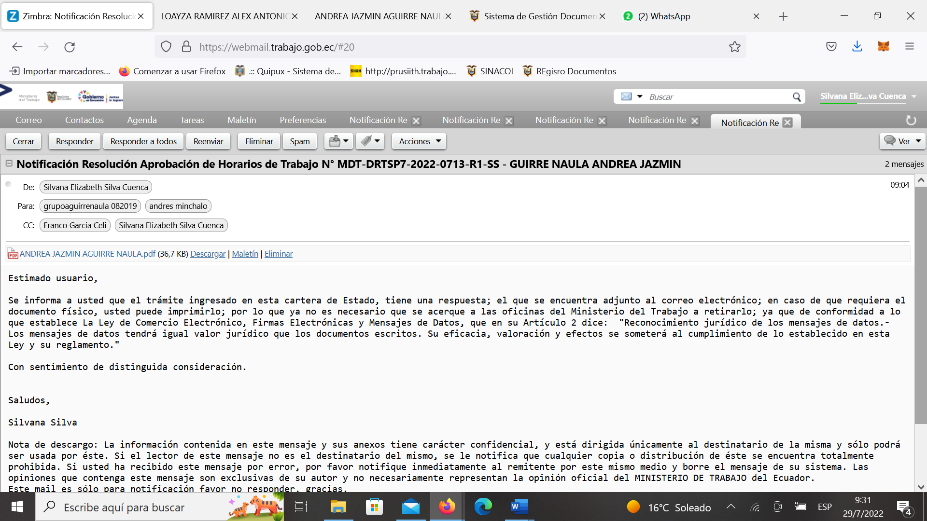
Siendo las 09H04 del día 29 de julio de 2022, se notifica el documento Nro. Resolución Aprobación de Horarios de Trabajo N° MDT-DRTSP7-2022-0713-R1-SS de 28 de julio de 2022, a los correos electrónicos: grupoaguirrenaula.082019@gmail.com y andres.minchalo@gmail.com en respuesta al documento Nro. MDT-DPTSPOM-2022-3523-EXTERNO, de fecha 12 de julio de 2022 y MDT-DPTSPOM-2022-3767-EXTERNO de 25 de julio de 2022.

Atentamente,

Silvana Silva Cuenca,
INSPECTOR INTEGRAL 5

